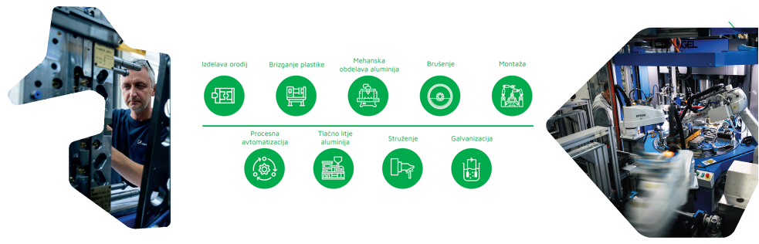
Skupino ISKRA ISD d.o.o. odlikuje 70-letna tradicija iz področja predelave kovin, plastičnih mas, litja aluminija ter galvanske zaščite. Delujemo na področju avtomobilske industrije, energetike in bele tehnike. Skupina šteje 550 sodelavcev in jo sestavlja 6 družb.
Ponujamo vam možnost, da skupaj z nami uresničite svoje poklicne ambicije, zato družba ISKRA ISD – GALVANIKA d.o.o., k sodelovanju vabi kandidate za delovno mesto:

SKLADIŠČNIK (m/ž)

Opis del in nalog:
- prevzemanje, skladiščenje in transportiranje blaga,
- opravljanje internega transporta,
- nakladanje in razkladanje materiala,
- priprava materiala in posluževanje strojev,
- transport embalaže, materiala, polizdelkov in gotovih izdelkov,
- urejanje delovnega okolja,
- pomoč pri drugih opravilih v prozvodnji.

Pogoji za zasedbo delovnega mesta:
- IV. stopnja izobrazbe,
- izpit za voznika viličarja,
- izkušnje z delom v skladišču so željene

Nudimo:
- zaposlitev direktno pri nas,
- možnost napredovanja,
- priložnost za osebni in strokovni razvoj,
- možnost dodatnega izobraževanja,
- delo v čistem, urejenem in prijetnem okolju.

Prijavo z življenjepisom pošljite na elektronski naslov
kadri@iskra-isd.si, najkasneje do 15.03.2022.

Več o podjetju si lahko preberete na spletni strani http://www.iskra-isd.si.

